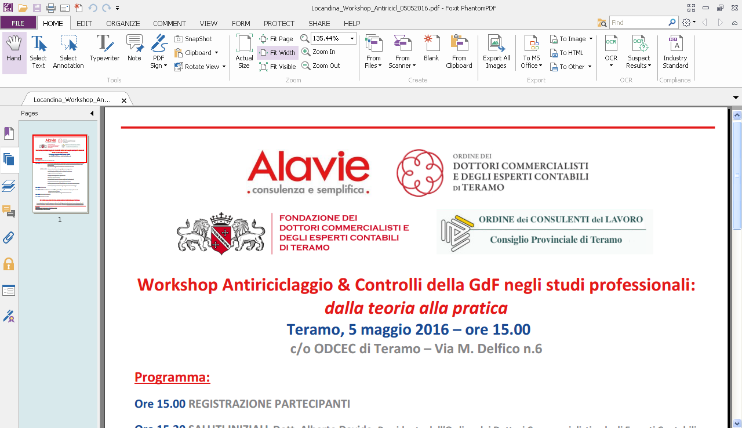

**SCHEDA DI ISCRIZIONE** **CORSO IN PRESENZA**

**Corso per revisori negli enti locali anno 2025**

* **DURATA CORSO: 10 ore**
* **PERIODO: 9 e 10 Ottobre 2025**

* **COSTO DI PARTECIPAZIONE € 183,00 Iva compresa**

COGNOME: ______________________________________________________________

NOME: ___________________________________________________________________

ORDINE DI APPARTENENZA: _____________________________________________

CELLULARE: _______________________ C.F.: _________________________________

E-Mail: ___________________________________________________________________

**DATI PER FATTURAZIONE**

Denominazione intestazione fattura: _________________________________________

__________________________________________________________________________

Via ______________________________________________________ Cap ____________

Località ______________________________________________________ (Pr. _______ )

C.F. _____________________________________ P.IVA ___________________________

Codice Univoco ____________________________________________________________

La quota di iscrizione dovrà essere versata mediante bonifico presso la BCC di Castiglione Messer Raimondo e Pianella - intestato alla Fondazione dei Dottori Commercialisti e degli Esperti Contabili di Teramo - **CODICE IBAN: IT72R0847315302000000035183**

**La scheda di iscrizione, unitamente alla copia del bonifico**, dovrà essere trasmessa entro il **7 ottobre p.v.,** al seguente indirizzo e-mail: [fondazione@commercialistiteramo.it](mailto:fondazione@commercialistiteramo.it)